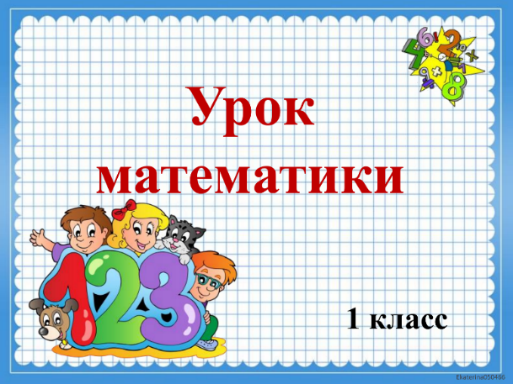
11 апреля
1 класс
Математика
Тема. План решения задачи. Запись решения. Текстовые задачи с сюжетом, способствующим формированию желаний заниматься спортом и вести здоровый образ жизни.

1. Работа в учебнике: стр. 63 № 1-2 (устно).
2. Работа в тетради с печатной основой:
- стр. 35-36.
Уважаемые родители, выполненные задания в тетради сфотографируйте и отправьте мне на почту: isakova2071@mail.ru или ВК.



